Dia Mundial del farmacèutic 2021. Portalfarma
https://www.portalfarma.com/Profesionales/campanaspf/categorias/Paginas/Varios/2021-dia-mundial-farmaceutico.aspx
(Es celebra cada dia 25 de setembre amb un lema diferent per donar importància a la seva tasca dins de la salut pública.
No venem medicaments. Dipensen que és més que això: aconsellant, fent seguiment)
El 25 de septiembre de 2021 se celebra el Día Mundial del Farmacéutico, organizado por la Federación Internacional Farmacéutica, (FIP). En esta edición, con el lema “Farmacia: siempre de confianza, al servicio de tu salud”, con el que se quiere destacar como, ahora más que nunca, frente a las noticias falsas y la desconfianza en las instituciones, nuestra profesión ha confirmado ser un referente de credibilidad al servicio del bienestar de los ciudadanos.
Organizaciones de todo el mundo, entre ellas el Consejo General, Colegios de Farmacéuticos y farmacéuticos a título particular se suman cada año a esta celebración con el objetivo de destacar la labor de la profesión farmacéutica y compartirlo entre otros con los pacientes, administraciones, otros profesionales de la salud.
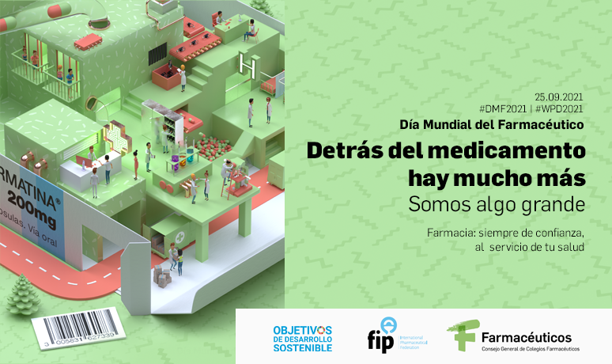

Súmate a la celebración
El Consejo General de Farmacéuticos ha elaborado un cartel conmemorativo, que te invitamos a descargar y exponer en tu lugar de trabajo. Además, en esta sección se irá incorporando material multimedia para compartir en redes sociales con los hashtag #DMF2021 #WPD2021.
